ПРИЛОЖЕНИЕ № 1

к распоряжению администрации

Пинежского муниципального округа

Архангельской области

от 20 января 2025 года № 0016-па

Таблица 7 - Общие сведения о тепловых сетях

|  |  |  |  |  |  |  |
| --- | --- | --- | --- | --- | --- | --- |
| **Наименование источника теплоснабжения** | **Длина, пог.м (в 2-х трубном исчислении)** | **Условный диаметр Dу, мм** | **Тип прокладки** | **Вид собственности** | **Собственник** | **Наименование ТСО** |
| Здание котельной  п. Сия, д.23 (до 01.12.2022) | **2822**  (в том числе  41 м. до здания котельной) | 57-273 | надземная | муниципальная | Пинежский муниципальный район Архангельской области | ООО «Сийское» (до 01.12.2022), ООО «Регион-Энерго» (после 01.12.2022) |
| котельная  п. Сия, д.29А (после 01.12.2022) | **2781** |
| котельная  п. Сия, д.29А | **112** | 273 | надземная | частная | ООО «Регион-Энерго» | ООО «Регион-Энерго» |
| Здание котельной  п. Сылога, ул. Северная, д.7б | **750,0** | 50 | подземная | муниципальная | Пинежский муниципальный район Архангельской области | ООО «Сийское» |

ПРИЛОЖЕНИЕ № 2

к распоряжению администрации

Пинежского муниципального округа

Архангельской области

от 20 января 2025 года № 0016-па

**Приложение 1**

**Схема расположения тепловых сетей от здания котельной п. Сия, д. 23 (резерв)**

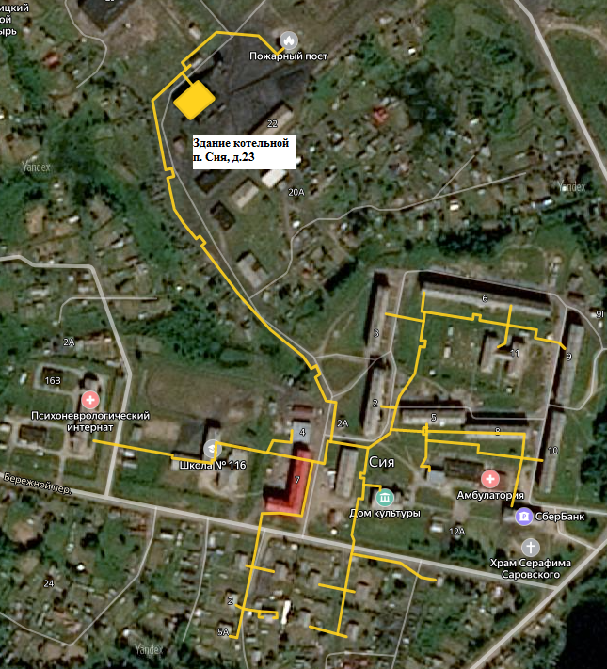

ПРИЛОЖЕНИЕ № 3

к распоряжению администрации

Пинежского муниципального округа

Архангельской области

от 20 января 2025 года № 0016-па

**Приложение 3**

**Схема расположения тепловых сетей от Котельной п. Сия, д. 29А (частная)**

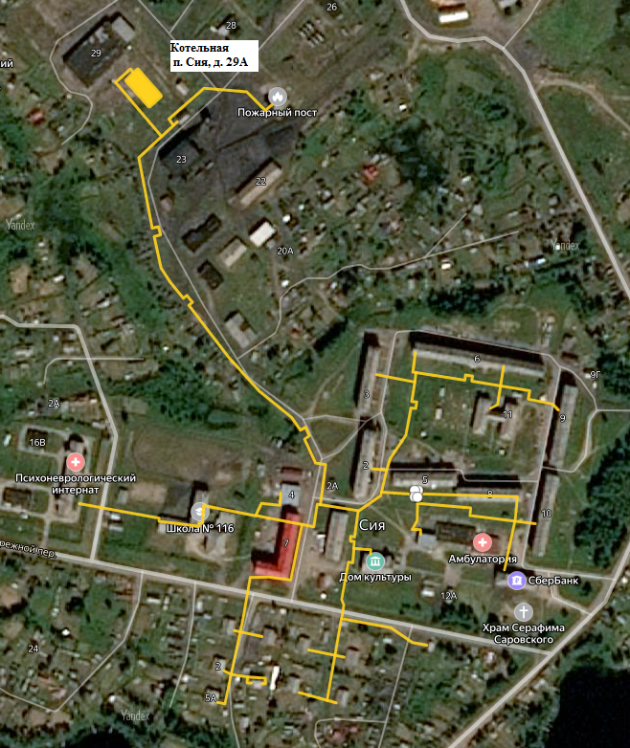

ПРИЛОЖЕНИЕ № 4

к распоряжению администрации

Пинежского муниципального округа

Архангельской области

от 20 января 2025 года № 0016-па

Таблица 15 - Общие сведения о тепловых сетях

|  |  |  |  |  |  |  |
| --- | --- | --- | --- | --- | --- | --- |
| **Наименование источника теплоснабжения** | **Длина, пог.м (в 2-х трубном исчислении)** | **Условный диаметр Dу, мм** | **Тип прокладки** | **Вид собственности** | **Собственник** | **Наименование ТСО** |
| Здание котельной  п. Сия, д.23 (до 01.12.2022) | **2822**  (в том числе  41 м. до здания котельной) | 57-273 | надземная | муниципальная | Пинежский муниципальный район Архангельской области | ООО «Сийское» (до 01.12.2022), ООО «Регион-Энерго» (после 01.12.2022) |
| котельная  п. Сия, д.29А (после 01.12.2022) | **2781** |
| котельная  п. Сия, д.29А | **112** | 273 | надземная | частная | ООО «Регион-Энерго» | ООО «Регион-Энерго» |
| Здание котельной  п. Сылога, ул. Северная, д.7б | **750,0** | 50 | подземная | муниципальная | Пинежский муниципальный район Архангельской области | ООО «Сийское» |

ПРИЛОЖЕНИЕ № 5

к распоряжению администрации

Пинежского муниципального округа

Архангельской области

от 20 января 2025 года № 0016-па



Рис. 2.1 Схема расположения тепловых сетей от здания котельной п. Сия, д. 23

ПРИЛОЖЕНИЕ № 6

к распоряжению администрации

Пинежского муниципального округа

Архангельской области

от 20 января 2025 года № 0016-па



Рис. 2.2 Схема расположения тепловых сетей от здания котельной п. Сия, д. 29А

ПРИЛОЖЕНИЕ № 7

к распоряжению администрации

Пинежского муниципального округа

Архангельской области

от 20 января 2025 года № 0016-па

**Приложение 2**

**Схема расположения тепловых сетей в п. Сия после введения в эксплуатацию новой твердотопливной котельной**

